目次

１ 概要 1
２ 改修箇所 2
３ 後方交会機能 4
４ Total Station本体の各種条件設定（QS3Aの場合） 5

概要
（独）水産総合研究センター実験水槽にて「模型船の光学的位置ロギングシステム」を使用して、自走模型試験を行うにあたり、現状のシステム（参照：「大阪大学殿向け 自走模型測位システム 完成図書」，2011年6月）では、トータルステーション(QS3A)２台を使用した計測に対応していたが、（独）水産総合研究センター殿が新たに導入予定の２台目のトータルステーションは上記QSシリーズが製造中止となったため、後継機種のPSシリーズを採用することになった。そこで、QS＆PSシリーズの混合２台構成にて本システムが正常に動作するように必要な改修作業を行った。
また、トータルステーション２台構成での計測では、夫々の器械点における相互位置関係を精度良く求める必要があるため、後方交会機能（PSシリーズには内蔵、QSシリーズには拡張ソフトウェアを適用）を用いて、夫々の器械点を精度良く求める手法を確認した。

改修箇所
本システムとトータルステーション（２台）との接続作業の簡素化を目的として、下図に示す改修を行った。
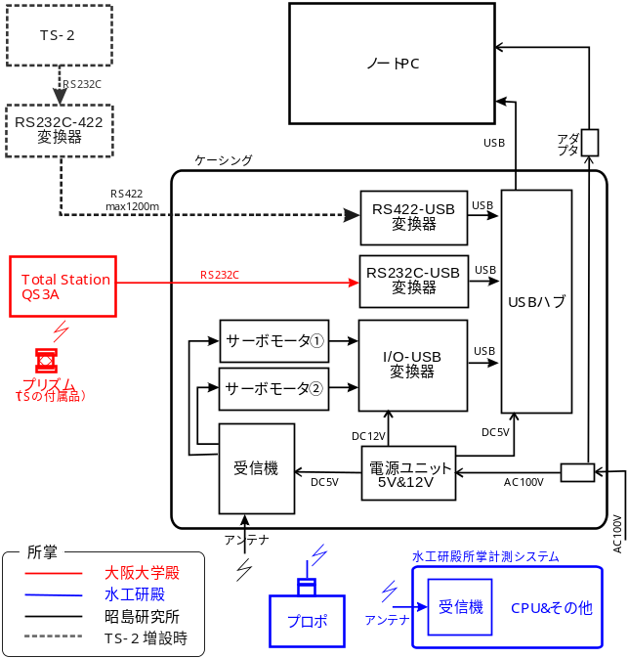
図 ２-1 システム構成図（改修前）

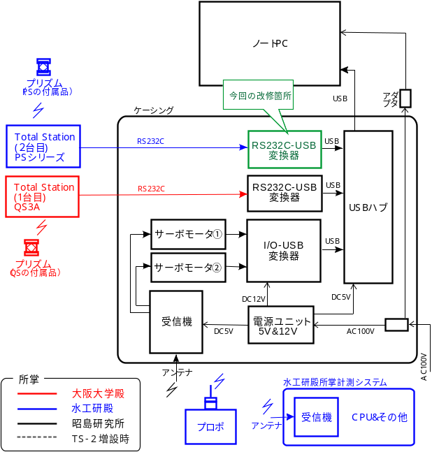
図 ２-2 システム構成図（改修後）

また、計測用PCにインストール済みの模型船位置データ変換・収録ソフトウェアにおいて、[設置条件]ボタンを押下してポップアップされる下図ウィンドウのステーション２を“有効”に設定することにより、トータルステーション２台構成での計測を可能にした（但し、高速モードのみ）。

各ステーションの設置位置（X,Y,Z）については、後述する後方交会2点法で取得した値を入力する。

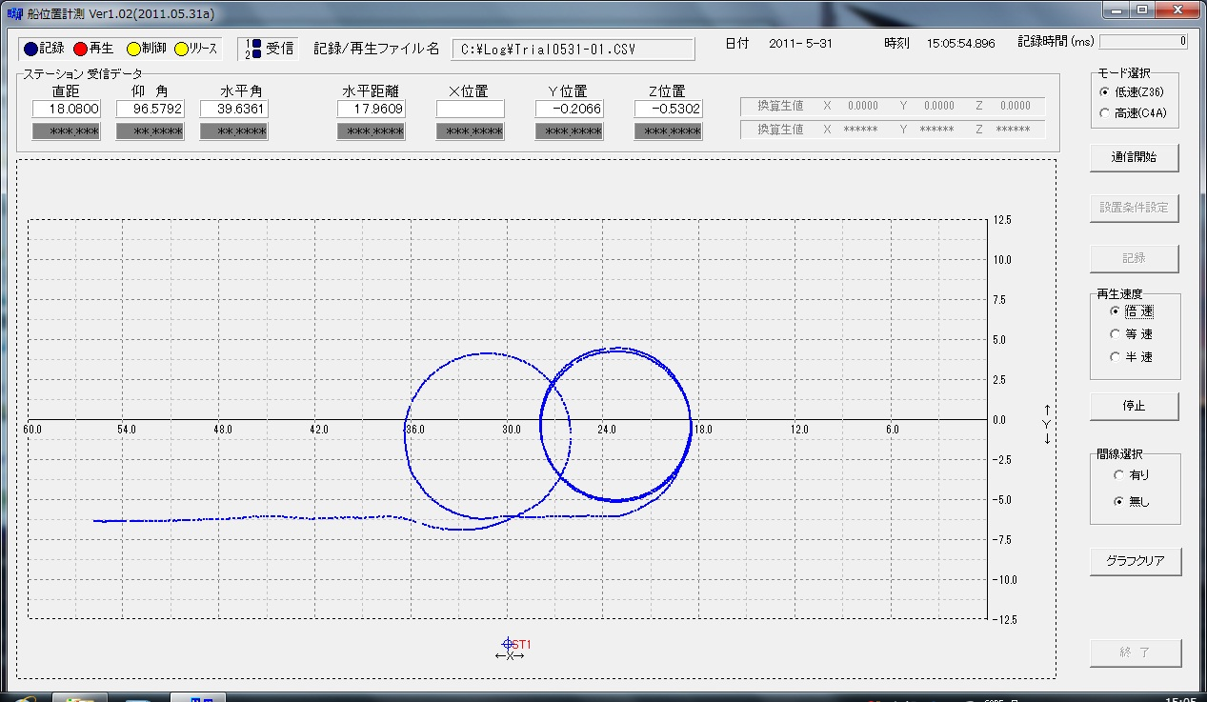

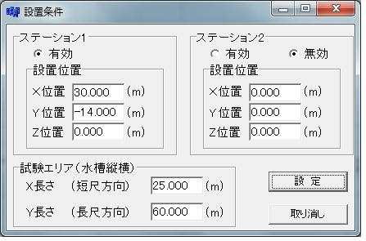

図 ２-3 設置条件設定ウィンドウ

後方交会機能
トータルステーション２台構成での計測では、夫々の器械点における相互位置関係を精度良く求める必要がある。QS3Aに関しては、図 ３-4に示す拡張ソフトウェア（水工研殿支給品）をトータルステーション本体にインストールし、後方交会(2点法)によって器械点を求める手順を確認した。なお、PSシリーズには本機能と同等の機能が既にインストールされている。

水工研実験水槽室内において後方交会機能を用いるためには、同室内において数箇所程、予め座標既知点を設定する必要があるが、その手順を含め、後方交会(2点法)で器械点座標を求める手法の詳細を付録「トータルステーション２台構成時 セットアップ要領書」に示す。


図 ３-4 QS3A用 測量基本CE

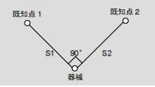
・挟角≒90°
・S1≒S2
が理想
図 ３-5 後方交会（2点法）

トータルステーション本体の各種条件設定（QS3Aの場合）

表 ４-1と表 ４-2に、QS3Aを事例にトータルステーション本体の標準測定モード（低速モード）とワンマン観測モード（高速モード）における各項目の設定状態を示す。

表 ４-1 トータルステーション本体の条件設定（標準測定モード）
大項目 | 中項目 | 小項目 | 設定
条件設定 | 条件設定1 | 最小角表示 | ●通常 ○最小
 |  | ファイン表示 | ●1mm ○0.2mm
 |  | チルト | ○オフ ○1軸オン ●2軸オン
 |  | 3軸補正 | ●オフ ○オン
 |  | 電源ONモード | ●角度 ○距離
 |  | 距離モード | ○ファイン ○コース ●コース10
 |  | 距離表示 | ○水平&比高 ●斜距離
 |  | V角0位置 | ●天頂 ○水平
 |  | 測定回数 | ●連続 ○N回
 |  | 座標表示 | ●XYH ●YXH
 |  | 両差補正 | ○オフ ●0.14 ○0.20
 |  | S/Aブザー | ○オフ ●オン
 | 条件設定2 | 旋回 | ○ファイン ●ノーマル ○コース
 |  | 自動視準 | ●ファイン ○ノーマル ○コース
 |  | スタートモード | ●通常動作 ○標準測定 ○ワンマン
 | 外部バッテリ | バッテリタイプ | ●Li-ion ○12Vバッテリ
通信設定 | 共通パラメータ | 記録キー出力対象 | RS232C
 |  | XYH出力 | ●標準 ○11桁+SD
 |  | 出力タイプ | ●REC-A ○REC-B
 |  | トラックステート | ●オフ ○オン
 |  | 記録キー | ●オフ ○オン
 | RS232C | ボーレート | ○1200 ○2400 ○4800 ○9600 ●19200
 |  | データ長 | ○7ビット ●8ビット
 |  | パリティビット | ●なし ○偶数 ○奇数
 |  | ストップビット | ●1ビット ○2ビット
 |  | CR,LF | ○オフ ●オン
 |  | ACKモード | ○オフ ●オン
 | RCパラメータ設定 |  | チャンネル1
 |  | Vサーチ | ●15 ○30
 |  | CR,LF | ●オフ ○オン
 | SS無線 | ACKモード | ○オフ ●オン
 |  | CR,LF | ●オフ ○オン
 | Bluetooth | CR,LF | ●オフ ○オン
数値設定 | 測定回数設定 |  | 1
 | EDMオフウェイト設定 |  | 3

表 ４-2 トータルステーション本体の条件設定（ワンマン観測モード）
大項目 | 小項目 | 設定
RS232C | ボーレート | ○1200 ○2400 ○4800 ○9600 ○19200 ●38400
 | データ長 | ○7ビット ●8ビット
 | パリティビット | ●なし ○偶数 ○奇数
 | ストップビット | ●1ビット ○2ビット
 | 出力タイプ | ○REC-A ●REC-B
 | デリミタ | ○ETX ○ETX+CR ●ETX+CR+LF
 | RTS | ○Low ●High
RC | RC | ●ON ○OFF
 | 出力タイプ | ○REC-A ●REC-B
 | デリミタ | ●ETX ○ETX+CR ○ETX+CR+LF
 | チャンネル | 1
 | Vサーチ | ●15 ○30
SS無線 | SS無線 | ●7ビット ○8ビット
 | 出力タイプ | ●なし ○偶数 ○奇数
 | デリミタ | ●ETX ○ETX+CR ○ETX+CR+LF
 | チャンネル | 1
Bluetooth | Bluetooth | ●ON ○OFF
 | 出力タイプ | ○REC-A ●REC-B
 | デリミタ | ●ETX ○ETX+CR ○ETX+CR+LF
 | PINコード設定 | アドレス： 60380EFEEEB6  PINコード： 1111  PINコードチェック： ●オフ ○オン

